|  |  |  |
| --- | --- | --- |
| GAUDI SOLUTIONS | INTEGRANTES | CODIGOS |
| PROYECTO 2  29 Agosto. de 2013 | Néstor Cruz Hernández | 201310690 |
| Felipe Rojas Echeverri | 201315979 |
| Juan Pedro Mendoza | 200310723 |
| Julián Aguirre Domínguez | 201221709 |
| María Paula Forero | 201310697 |



Taller 1

Análisis y Diseño de Software



## Introducción

El Banco de los Alpes (BDLA) es una iniciativa de negocio enfocada en el segmento del mercado de los jóvenes y los proyectos de emprendimiento. Actualmente se encuentra incursionando en el mercado por lo cual está estableciendo su base de clientes.

El presente documento describe de manera sencilla el análisis realizado sobre el proceso de apertura de crédito de consumo a persona natural. El análisis se realiza a través de las siguientes vistas arquitecturales: arquitectura de negocio, arquitectura de datos y arquitectura de aplicaciones.

## 

## Descripción transversal Proceso apertura de crédito de consumo a persona natural

A continuación de desglosa el catálogo de actividades pertenecientes al proceso de apertura de crédito. Cada actividad tiene una descripción que relaciona el rol correspondiente, también se detallan las entidades del diagrama de clases que son modificadas o consultadas por ésta actividad. Por último se incluye el análisis de la matriz RACI.

|  |  |  |  |
| --- | --- | --- | --- |
| Actividad N° | 1 | Nombre | Diligenciar formulario |
| Descripción | El cliente diligencia un formulario de solicitud de crédito | | |
| Entidades modificadas | BDLA, Solicitud | Entidades consultadas | Cliente |
| Responsible | Cliente | Consulted |  |
| Accountable |  | Informed |  |

|  |  |  |  |
| --- | --- | --- | --- |
| Actividad N° | 2 | Nombre | Digitalizar documentos |
| Descripción | El cliente digitaliza los documentos necesarios para la solicitud: formulario de solicitud y referencias personales, en caso de solicitar el crédito por canales virtuales. | | |
| Entidades modificadas | BDLA, Solicitud | Entidades consultadas | Cliente |
| Responsible | BDLA | Consulted |  |
| Accountable |  | Informed |  |

|  |  |  |  |
| --- | --- | --- | --- |
| Actividad N° | 3 | Nombre | Solicitar crédito de consumo |
| Descripción | El cliente hace entrega o envía los documentos de solicitud ya sea por canal virtual o canales humanos. | | |
| Entidades modificadas | BDLA, Solicitud | Entidades consultadas | Cliente |
| Responsible | Cliente | Consulted |  |
| Accountable |  | Informed | BDLA |

|  |  |  |  |
| --- | --- | --- | --- |
| Actividad N° | 4 | Nombre | Verificar información crediticia |
| Descripción | El Banco verifica de manera automática el riesgo crediticio del cliente una vez el formulario ha sido diligenciado. | | |
| Entidades modificadas | BDLA | Entidades consultadas | Solicitud |
| Responsible | BDLA | Consulted |  |
| Accountable |  | Informed |  |

|  |  |  |  |
| --- | --- | --- | --- |
| Actividad N° | 5 | Nombre | Notificar rechazo de solicitud |
| Descripción | El Banco notifica al cliente a través de correo electrónico que su solicitud ha sido rechazada. | | |
| Entidades modificadas | Solicitud, Ciente | Entidades consultadas | BDLA |
| Responsible | BDLA | Consulted |  |
| Accountable |  | Informed | Cliente |

|  |  |  |  |
| --- | --- | --- | --- |
| Actividad N° | 6 | Nombre | Registrar cliente no deseado |
| Descripción | El Banco realiza un registro en el sistema de negaciones con todos los datos del cliente | | |
| Entidades modificadas | BDLA | Entidades consultadas | Solicitud |
| Responsible | BDLA | Consulted |  |
| Accountable |  | Informed |  |

|  |  |  |  |
| --- | --- | --- | --- |
| Actividad N° | 7 | Nombre | Digitar información cliente |
| Descripción | Los Digitadores digitan los documentos del sistema de gestión documental para enviarla al sistema CRM, FACT y Systematics. | | |
| Entidades modificadas |  | Entidades consultadas | BDLA, Solicitud, Cliente |
| Responsible | BDLA | Consulted |  |
| Accountable |  | Informed |  |

|  |  |  |  |
| --- | --- | --- | --- |
| Actividad N° | 8 | Nombre | Crear cliente |
| Descripción | El banco registra el cliente en los sistemas de información FACT y Systematics | | |
| Entidades modificadas | Cliente, Cuenta Credito, Cuenta Ahorro | Entidades consultadas | BDLA |
| Responsible | BDLA | Consulted |  |
| Accountable |  | Informed |  |

|  |  |  |  |
| --- | --- | --- | --- |
| Actividad N° | 9 | Nombre | Crear cuenta ahorros |
| Descripción | Se crea una cuenta de ahorros en Systematics | | |
| Entidades modificadas | Cuenta Ahorro | Entidades consultadas | BDLA |
| Responsible | BDLA | Consulted |  |
| Accountable |  | Informed |  |

|  |  |  |  |
| --- | --- | --- | --- |
| Actividad N° | 10 | Nombre | Crear cuenta crédito |
| Descripción | Se crea una cuenta de ahorros en Systematics | | |
| Entidades modificadas | Cuenta Credito | Entidades consultadas | BDLA |
| Responsible | BDLA | Consulted |  |
| Accountable |  | Informed |  |

|  |  |  |  |
| --- | --- | --- | --- |
| Actividad N° | 11 | Nombre | Notificar entrega producto adquirido |
| Descripción | El Banco notifica a Alpes Express Courier para que recoja en las oficinas los documentos y talonarios correspondientes a los productos adquiridos por el cliente | | |
| Entidades modificadas |  | Entidades consultadas | BDLA |
| Responsible | BDLA | Consulted |  |
| Accountable |  | Informed | Alpes Express Courier |

|  |  |  |  |
| --- | --- | --- | --- |
| Actividad N° | 12 | Nombre | Entregar producto al cliente |
| Descripción | Alpes Express Courier para realiza la entrega de la documentación asociada al crédito al cliente solicitante | | |
| Entidades modificadas |  | Entidades consultadas | BDLA |
| Responsible | Alpes Express Courier | Consulted |  |
| Accountable |  | Informed | Cliente |

## Vista de negocio

### Diagrama BPMN

Proceso de solicitar de crédito

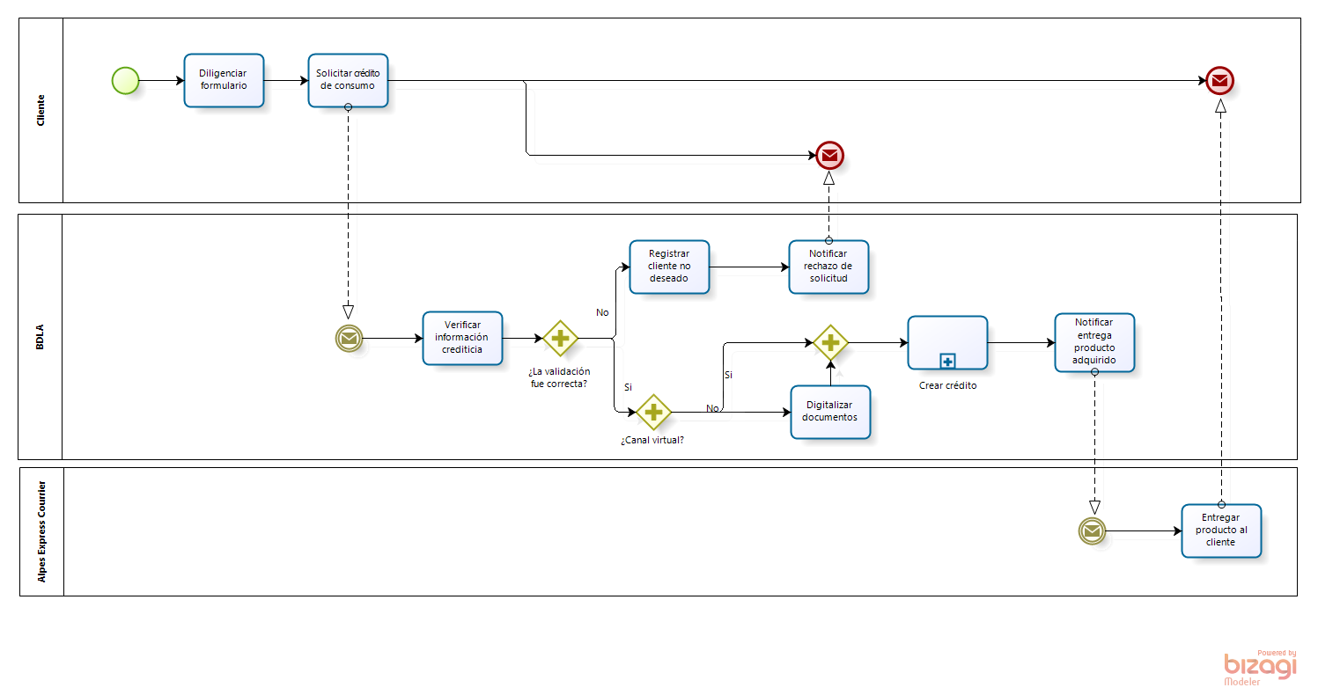

Subproceso crear crédito

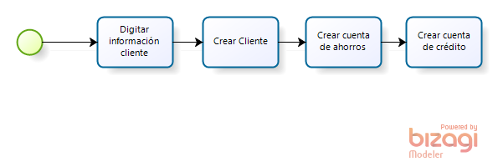

### Reglas de control de flujo

|  |  |
| --- | --- |
| **ID** | **Descripción** |
| RF1 | Si la validación del historial crediticio no fue correcta, el cliente se añade a una lista de clientes no deseados y se le notifica acerca del rechazo de la solicitud. |
| RF2 | Si la solicitud de crédito fue realizada mediante canales virtuales, una vez se realiza la validación del historial crediticio, se procede a digitalizar los documentos entregados por el cliente. |

## Vista de información

### Diagrama de clases

### La entidad principal de la vista de información es aquella que representa al Banco de los Alpes que a su vez tiene un conjunto de clientes habilitados y otro conjunto de clientes rechazados. El Banco también tiene registradas cuentas de ahorro y cuentas de crédito.

### Los clientes realizan solicitudes y las solicitudes deben conocer la información del cliente que las crea. Una solicitud en estado aprobado tiene asociada la creación de una cuenta de crédito que a su vez tiene asociada una cuenta de ahorros. Por último los clientes son poseedores de cuentas de crédito y cuentas de ahorros.

### 

### Flujo de información

## 

### Diagrama de objetos

### Diagramas de secuencia

Los diagramas de secuencia cubren las actividades principales que intervienen en el flujo de control del proceso de apertura de crédito de consumo a persona natural:

Cargar solicitud: En éste flujo el cliente es el que dispara el mensaje inicial de solicitud de crédito. El Banco realiza la búsqueda del cliente dentro del conjunto de clientes habilitados, si lo encuentra quiere decir que se puede proceder a crear la solicitud de crédito teniendo en cuenta los datos del cliente y los datos de la solicitud.



Verificación crediticia: No es otra cosa que una consulta que realiza el Banco sobre el conjunto de clientes habilitados, una vez encuentra el cliente se consulta la solicitud de crédito para reunir la información necesaria para realizar la verificación automática del riesgo crediticio del solicitante.



Rechazar solicitud: El Banco decide, después de la verificación crediticia, incluir al cliente dentro de la contenedora de clientes rechazados; esto significa que el cliente se encuentra en una lista negra además de implicar el rechazo de su solicitud de crédito de consumo.



Aceptar solicitud: El Banco consulta en la contenedora de clientes habilitados enviando la identificación del cliente con el fin de tener la información que le permita encontrar la solicitud que ese cliente realizó para cambiar su estado a aprobado.

Crear crédito: El Banco busca en la contenedora de clientes habilitados, el cliente cuya solicitud fue aprobada con el fin de crear una cuenta de crédito a su nombre así como una cuenta de ahorros asociada al crédito otrogado.

